ATA DE REUNIÃO COMISSÃO ELEITORAL DO PROCESSO DE ESCOLHA DE REPRESENTANTES DA SOCIEDADE CIVIL DO COMITÉ INTERSETORIAL DA POLíTlCA MUNICIPAL PARA A
POPULAÇÃO EM SITUAÇÃO DE RUA
Reuniu-se, 18/06/2024, a comissão eleitoral por convocação de seu presidente variação de denúncia apresentada contra a candidatura número de urna 016, nome de urna Gisele Abreu do segmento população em situação de Rua e outros assuntos.
A denúncia apresentada no dia 17/06/2024, presencialmente, em SMDHC sendo respeitado sigilo do denunciante e seu formulário de denúncia consignado ao processo sigiloso SEI 6074.2024/0005762-9.
Versa que a candidatura realizou campanha em desconformidade com o previsto no edital valendo-se de figuras do poder executivo e legislativo, com acesso a autoridades e serviços da municipalidade.
Foram fornecidos links como documentos comprobatórios.
https://www.facebook.com/reel/1000353748402722 https:Uwww.facebook.com/reel/2027995187615775
A Comissão reviu o regramento sobre campanha no edital, revisou as publicações em rede social da candidatura.
A comissão deliberou se houve infração das regras de campanha previstas no artigo 26 e no inciso III do art. 18:
III. O material de campanha das candidaturas não poderá conter informação ou conteúdo que não seja referente aos dados dos candidatos, aos locais de votação, seu currículo e suas propostas, desde que estas não sejam de cunho pessoal e sim coletivas, em consonância com o art. 19 deste edital.
Art. 26 -É vedado ao candidato realizar campanha com membros dos poderes executivo, legislativo e judiciário.
Posição vencedora por 2 a 1 é que houve infração das regras, devendo ser aplicada sanção de eliminação do processo escolha. Pois ao publicar sua imagem associada a personalidades do executivo e do legislativo acompanhada da informação de seu número urna, desobedece ao Edital no tocante ao conteúdo do material de divulgação e no tocante à envolver o executivo o legislativo ou o judiciário na campanha, independentemente de haver manifestação do membro de poder ou agente público em seu favor.
A opiniöo vencida é de que nào houve intenção ou má-fé da candidatura, mas, empolgação e euforia de estar com pessoas que ela achava importante, mas não com intuito de chamar voto.
A Comissão deliberou por incluir no roll de locais de votação o Centro Pop Bela Vista, situado na rua Jandaia n30 no distrito da república. Atualizando a tabela pulicada no diário oficial da cidade em 28/05/2024:
Zona | Nome do Local | Endereço
Centro | Auditório SMDHC | Rua Líbero Badaró, 119, térreo
Centro | Centro Pop Bela Vista | Rua da Jandaia, 30
Centro | Centro Pop Santa Cecília | Rua Mauá, 36
sul | Subprefeitura de Santo Amaro | Praça Floriano Peixoto, 54
sul | Subprefeitura de Vila Mariana | Rua José de Magalhães, 500
Leste | Subprefeitura da Mooca | Rua Taquari, 549
Leste | Subprefeitura de Itaquera | Rua Augusto Carlos Bauman, 85
Oeste | Subprefeitura da Lapa | Rua Guaicurus, 1000
Norte | Subprefeitura de Santana Tucuruvi | Av. Tucuruvi, 808
Norte | Subprefeitura de Vila Maria - Vila  Guilherme | Rua General Mendes, 111
Sem mais, segue assinado presencialmente,
Assinados os membros da comissão:
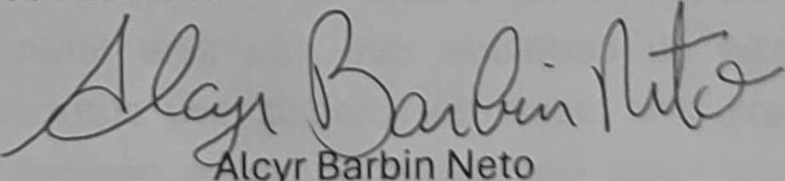
Icyr
R.F. 840.169.1
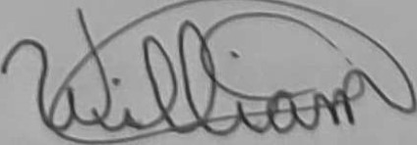
William Pereira da Silva

Castor
Apoio:
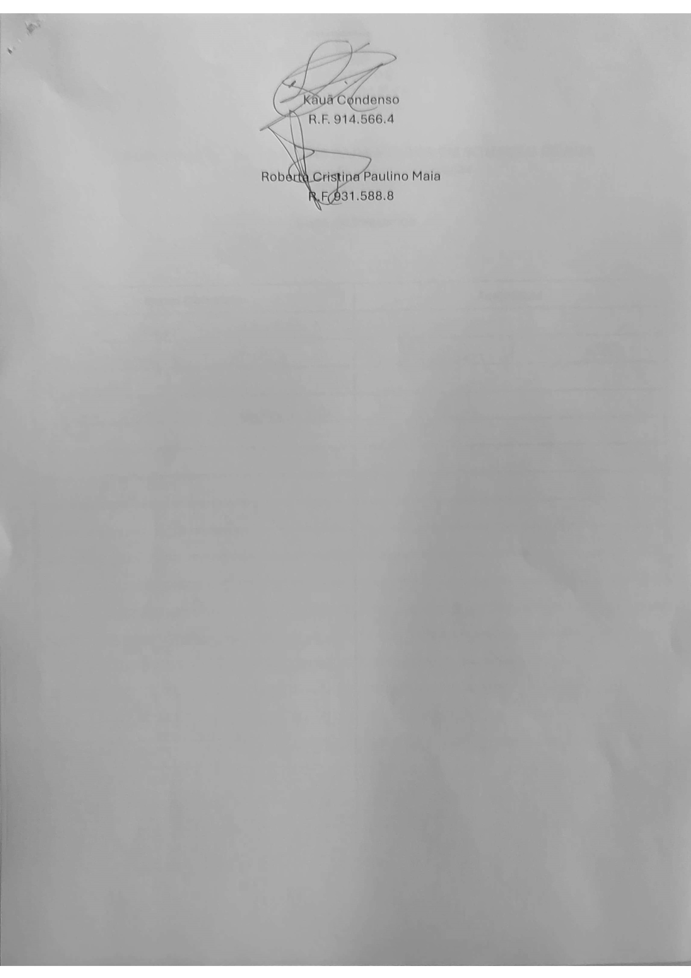
ndenso
Paulino
Maia
CIDADE DE

SÃO PAULO

DIREITOS HUMANOS E CIDADANIA
COORDENAÇÃO DE POLíTlCAS PARA PESSOA EM SITUAÇÃO DE RUA
Reunião comissão eleitoral 18/06/2024
16h às 17h30
Lista de Presença


